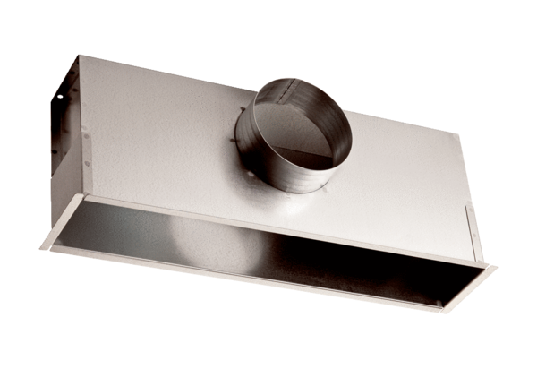Boîtiers de montage EK 62/22Unité de conditionnement : 1 pièceGamme: C
Numéro de référence : 0149.0086Fabricant : MAICO

